Дидактическое пособие «ВЕСЕЛЫЙ ПАРОВОЗ»
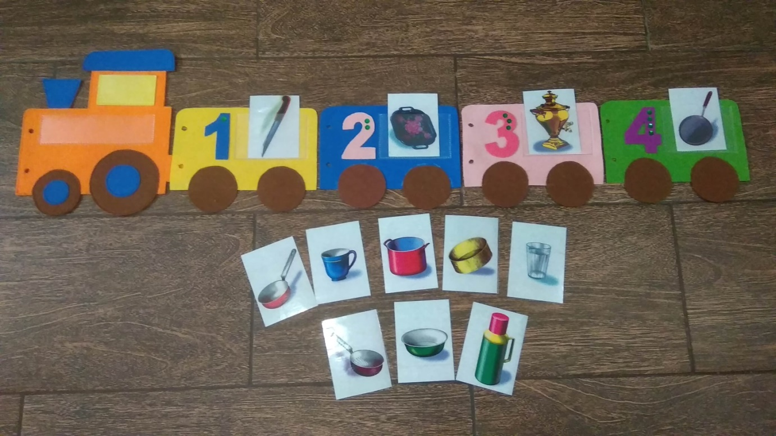

1 вариант «Четвертый лишний»
Цель: Расширение словаря. Развитие словесно-логического мышления, умения классифицировать, сравнивать, обобщать, устанавливать причинно-следственные, пространственно-временные, логические связи. Развитие зрительного восприятия.
Ход игры.
Логопед предлагает ребенку найти лишний предмет в вагонах и объяснить свой выбор (можно использовать картинный материал в соответствии с изучаемой лексической темой).

2 вариант «Рассади пассажиров»
Цель: закрепление умения анализировать слоговой состав слова.
Ход игры.
Детям предлагается помочь «рассадить пассажиров» в вагоны пассажирского поезда или разложить груз в вагоны грузового поезда в соответствии с количеством слогов в слове (можно использовать картинный материал в соответствии с автоматизируемым звуком).

